РЕФЕРАТ

НА ТЕМУ: ИШЕМИЧЕСКАЯ БОЛЕЗНЬ СЕРДЦА. СТЕНОКАРДИЯ (Stenocardia)

2009г.

ИШЕМИЧЕСКАЯ БОЛЕЗНЬ СЕРДЦА

Термин «ишемическая болезнь сердца» принят комитетом экспертов ВОЗ (1962) и является синонимом термина «коронарная болезнь сердца». По определению экспертов ВОЗ, ишемическая болезнь сердца представляет собой острую или хроническую дисфункцию сердца, возникающую вследствие относительного или абсолютного уменьшения снабжения миокарда артериальной кровью,

В основе заболевания лежит нарушение венечного кровообращения.

По данным ВОЗ, смертность от заболеваний органов кровообращения в возрасте 50—54 лет составляет 404—467 человек на 100 000 населения. Основной причиной смерти при этом является ишемическая болезнь сердца.

Разнообразие клинических проявлений ишемической болезни сердца и ее течения вызвало необходимость разработки классификации, которая на протяжении последних 20 лет претерпела изменения.

Комитет экспертов ВОЗ (1962) предложил подразделять ишемическую болезнь сердца следующим образом: 1. Стенокардия напряжения. 2. Инфаркт миокарда (острый, или свежий). 3. Промежуточные формы. 4. Ишемическая болезнь сердца без болевого синдрома: а) бессимптомная форма; б) неспецифические последствия хронического поражения миокарда (хроническая недостаточность сердца), в частности с такими проявлениями, как аритмия, возникающая в результате атеросклероза венечных артерий сердца. Промежуточные формы, по А. Л. Мясникову, подразделяются на очагово-дистрофические (ишемические) изменения в миокарде и мелкоочаговый некроз.

В 1979 г. группой экспертов ВОЗ предложена новая номенклатура ишемической болезни сердца, в которой отражено в первую очередь разнообразие клинических проявлений стенокардии.

I. Первичная остановка сердца.

II. Стенокардия: 1) стенокардия напряжения — а) впервые возникшая, б) стабильная, в) прогрессирующая (нестабильная); 2) стенокардия покоя (спонтанная); 3) особая формастенокардии.

1. Инфаркт миокарда: 1) острый — а) определенный, б) возможный; 2) перенесенный.
2. Недостаточность сердца.

V. Аритмии сердца.

Имея прогрессивное значение, изложенная классификация обладает и рядом серьезных недостатков, что затрудняет ее широкое введение в практику. В ней отсутствуют промежуточные формы ишемической болезни сердца (острая очаговая дистрофия миокарда), а также предынфарктный синдром. Острая очаговая дистрофия миокарда укладывается в клиническую картину возможного инфаркта миокарда; предынфарктный синдром не является клинически четко очерченным, и нередко такой диагноз является ретроспективным.

Существует мнение, что не всякий очаг дистрофии или некроза в миокарде должен рассматриваться как результат нарушения венечного кровообращения и обозначаться как проявление ишемической болезни сердца. А. Л. Мясников и его сотрудники считают, что понятие «некроз» значительно шире понятия «инфаркт». Изменения в миокарде очагового характера, имеющие сходную с ишемической болезнью электрокардиографическую картину, могут иметь в своей основе не коронарогенные, а метаболические нарушения, возникшие под воздействием различных факторов: эндокринных (например, при климаксе), токсических, после некоторых оперативных вмешательств на органах пищеварения, при инфекционных и аллергических заболеваниях и др. Однако клиническая дифференциация различных коронарогенных и некоронарогенных метаболических изменений в миокарде еще представляет значительные практические трудности.

При рассмотрении различных клинических вариантов ишемической болезни сердца следует прежде всего указать на первичную остановку сердца, которая чаще всего связана с развитием фибрилляции желудочков. Внезапная смерть наступает нередко без предшествующих проявлений ишемической болезни сердца, но может наступить и у лиц, в анамнезе которых имеются указания на стенокардию или перенесенный ранее инфаркт миокарда.

СТЕНОКАРДИЯ (Stenocardia)

Одной из наиболее распространенных клинических форм ишемической болезни сердца является стенокардия (грудная жаба), представляющая собою характерный болевой синдром, обусловленный преходящей ишемией миокарда вследствие острого нарушения венечного кровообращения. Для обозначения болевых ощущений в области сердца другого происхождения пользуются термином «кардиалгия».

Основное значение имеет стенокардия как одна из форм ишемической болезни сердца.

Патогенез. В основе стенокардии лежит недостаточность венечного кровообращения, механизм развития которой сложен и включает как анатомо-морфологические изменения в венечных сосудах, так и нарушение нейрогуморальной регуляции венечного кровообращения. Наиболее часто ее развитие наблюдается при атеросклерозе венечных артерий.

Если патогенетический механизм приступа стенокардии всегда один и тот же и связан с нарушением венечного кровообращения, то условия, при которых реализуется этот механизм, и, главное, факторы, обусловливающие повторные приступы заболевания, различны. В связи с этим предложена патогенетическая классификация стенокардии. По М. С. Вовси, различают несколько форм стенокардии в зависимости от условий, при которых она возникает: на почве атеросклероза; ангиита; психических (условно-рефлекторных), диэнцефально-эндокринных, рефлекторных нарушений, а также при различных эндокринных и обменных заболеваниях (гипогликемии, тиреотоксикозе, гипопаратиреозе, гипокалиемии). Таким образом, стенокардия во многих случаях является одним из клинических проявлений различных патологических состояний.

Патоморфология. В венечных артериях находят атеросклеротические изменения. Однако нередко у лиц, умерших во время приступа стенокардии, не обнаруживают каких-либо изменений ни в сосудах, ни в миокарде.

Клиника приступа стенокардии типична. В области сердца, чаще всего за грудиной, появляется давящая или сжимающая боль различной продолжительности и интенсивности. Боль носит, как правило, приступообразный характер, распространяется обычно в левое плечо, левую руку, левую половину тела, изредка в нижнюю челюсть, левое ухо, межлопаточное пространство, иногда также и в правую руку. В тяжелых случаях боль приобретает жестокий характер, захватывая передний отдел грудной клетки и распространяясь в плечи и спину. Боль может возникать при различных условиях. В одних случаях наблюдается стенокардия напряжения, в других — стенокардия покоя. Приступы чаще всего возникают при сильном физическом напряжении, волнении, при резком изменении температуры окружающего воздуха, например при выходе из теплого помещения на холодный воздух, особенно когда больному приходится преодолевать сопротивление сильного ветра, т. е. при дополнительном физическом усилии. Возникновение боли может быть связано с приемом пищи, вздутием кишок (кишечно (желудочно)-сердечный синдром, или синдром Ремхельда; боль при этом иногда проходит после расстегивания пояса или после стула), а также с усиленным курением и др. Поведение больных во время приступа различно. Чаще всего они стремятся сохранить полный покой, однако иногда наблюдаются беспокойство, тревожное состояние, иногда безотчетное чувство страха смерти. В ряде случаев болевой приступ сопровождается головокружением, повышенной потливостью, тошнотой, позывом к мочеиспусканию и различными другими вегетативными реакциями («вегетативной бурей»).

Боль является основным симптомом стенокардии; как указывал французский клиницист Гелино, «без боли нет грудной жабы». Известно, однако, что острая коронарная недостаточность может проявляться и другими клиническими признаками, например приступом сердечной астмы (астматический эквивалент стенокардии). В ряде случаев приступы стенокардии сменяются приступами сердечной астмы (Н. Д. Стражеско), что наблюдается нередко у лиц, ранее перенесших инфаркт миокарда. Возможны и аритмические эквиваленты острой коронарной недостаточности. Однако, по-видимому, эти клинические проявления следует рассматривать как особые варианты ишемической болезни сердца (см. номенклатуру, с. 105). Иногда не боль или приступы одышки, а затруднение глотания и задержка пищи в пищеводе могут быть симптомами стенокардии.

При обследовании больного в момент приступа отмечаются бледность кожи, тахикардия или брадикардия, иногда изменение уровня артериального давления. На ЭКГ изменения либо отсутствуют, либо в грудных отведениях определяется высокий остроконечный зубец Т, зубец Q углубляется в стандартных отведениях, возможно преходящее смещение сегмента 5—Т. Биохимические изменения обычно не выявляются.

Течение стенокардии отличается большим разнообразием; она может быть единственным проявлением ишемической болезни сердца или же сочетаться с другими клиническими формами этого заболевания. В одних случаях приступ стенокардии возникает без видимых причин в состоянии покоя (стенокардия покоя, или спонтанная стенокардия), в том числе и во время сна; в других — после физического или нервно-психического напряжения (стенокардия напряжения), при этом приступы могут быть редкими или более частыми, носить в известной степени стереотипный характер, наблюдающийся на протяжении длительного времени (стабильная стенокардия). Нередко в таких случаях боль носит кратковременный характер и относительно легко купируется приемом нитроглицерина, а вне приступов больные чувствуют себя вполне удовлетворительно. Иногда приступы приобретают более тяжелый характер, возникают в ответ на физическую нагрузку меньшей интенсивности (уменьшается толерантность к физической нагрузке), учащаются, сопровождаясь ухудшением общего состояния (слабостью, головокружением, потливостью). Заболевание приобретает прогрессирующий характер, стенокардия как бы дестабилизируется (нестабильная, или прогрессирующая, стенокардия). В таких случаях может наблюдаться сочетание стенокардии напряжения со стенокардией покоя, и течение болезни принимает угрожающий характер в отношении развития инфаркта миокарда или скоропостижной смерти. Аналогичное течение может приобретать и впервые возникшая стенокардия. Нестабильная стенокардия требует к себе особенно настороженного отношения и ЭКГ- наблюдения в динамике в условиях стационара.

Особенно неблагоприятным течением отличается так называемая вариантная, или особая, форма стенокардии, описанная принцметалом. Она характеризуется цикличностью ангинозных приступов, возникающих в определенное время суток и сопровождающихся кратковременным подъемом сегмента S—Τ на ЭКГ.

В основе возникновения этой формы стенокардии лежит преходящая окклюзия ветви венечной артерии, пораженной атеросклеротическим процессом.

Многообразие клинического течения стенокардии и ее исходы иллюстрируются старым афоризмом — «грудная жаба — это болезнь, которой можно страдать 30 секунд или 30 лет».

Для оценки состояния больного со стабильной стенокардией практическое значение имеет установление толерантности больных к физической нагрузке. С этой целью выделяют функциональные классы, характеризующие способность больных выполнять тот или иной объем физической нагрузки: I — латентная стенокардия (обычная физическая нагрузка не сопровождается появлением приступов стенокардии); II — легкая степень стенокардии (нерезко выраженное ограничение обычной активности); III — стенокардия средней тяжести (выраженное ограничение физической активности); IV — тяжелая стенокардия (невозможность выполнять какую-либо физическую нагрузку; у таких больных нередко наблюдается и стенокардия покоя).

Функциональный класс является важным критерием при оценке тяжести состояния больных, определения прогноза и назначения лечения. Переход больного в более высокий (тяжелый) класс говорит о прогрессирующем течении стенокардии; под влиянием лечения возможен переход в более легкий класс (регрессирующее течение стенокардии).

Дифференциальная диагностика включает распознавание стенокардии среди других видов кардиалгии, а также дифференциацию ее с другими формами ишемической болезни сердца. Это имеет крайне важное значение для назначения больному общего режима, лекарственной терапии, для определения прогноза и решения других практических вопросов.

От боли иного происхождения, локализующейся в области сердца, стенокардическая боль отличается типичным характером и иррадиацией, а также эффективностью антиангинальных средств. Как стенокардию следует рассматривать болевые ощущения, возникающие после эмоций, физического напряжения, имеющие относительно кратковременный характер и уменьшающиеся в покое и после приема нитратов.

При диагнозе стенокардии следует выяснить, не является ли она рефлекторной, уточнить наличие провоцирующих факторов (холецистита, панкреатита, диафрагмальной грыжи, язвы или рака субкардиального отдела желудка и др.), для чего проводят специальные исследования (рентгенологическое, биохимическое и др.)· Наконец, очень важно отдифференцировать стенокардию от других форм ишемической болезни сердца, прежде всего от инфаркта миокарда, особенно при затянувшихся или частых повторных приступах. Основанием для диагноза в таких случаях являются ЭКГ-исследование (обязательно в динамике), биохимическое исследование крови и клиническое наблюдение.

Прогноз при стенокардии всегда серьезен, любой приступ может закончиться смертью. Д. Д. Плетнев характеризовал стенокардический синдром как «боль и смерть».

Существенное значение имеет характер заболевания, на фоне которого стенокардия развивается, особенную роль играют при этом гипертоническая болезнь и сахарный диабет.

Трудоспособность при стенокардии зависит от многих факторов. У больных со стенокардией напряжения важное значение имеет толерантность к физической нагрузке, определяющая степень тяжести заболевания.

Лечение состоит в купировании приступа и в длительном систематическом воздействии на патологические факторы, обусловливающие приступы.

Существенное значение в общем комплексе лечебных мероприятий имеет нормализация режима труда и отдыха больных, устранение или ослабление факторов риска — артериальной гипертензии, нарушения липидного обмена, избыточной массы тела, гипокинезии, вредных привычек (курение, алкоголь).

Большую роль играет применение антиангинальных средств, которые обеспечивают соответствие между потребностью в кислороде и доставкой его к миокарду и устраняют, таким образом, ишемию миокарда. Это приводит к купированию или предупреждению приступов стенокардии, а также повышает толерантность к физической нагрузке. В табл. 3 приведены основные группы антиангинальных средств. Представленная группировка в известной мере является условной, так как многие из этих средств характеризуются многогранным действием. Назначать антиангинальные средства необходимо строго индивидуально, с учетом особенностей клинического течения заболевания и возможности развития побочных явлений.

Среди препаратов, применяемых для купирования острого приступа стенокардии, наиболее эффективным является нитроглицерин, обладающий сложным механизмом действия (увеличивает коронарный кровоток, уменьшает потребность миокарда в кислороде, снижает периферическое артериальное сопротивление, вызывает дилатацию вен). Он может применяться и как средство, предупреждающее возникновение приступа. Для удлинения антиангинального действия применяют пролонгированные препараты нитроглицерина: сустак, нитронг, отечественный препарат тринитролонг. Эти препараты целесообразно применять для предупреждения приступов у лиц со стабильной стенокардией, проявляющейся частыми приступами. С этой же целью показано применение препаратов, близких по строению и фармакологическому действию к нитроглицерину (эринита, нитросорбида).

В последние годы при лечении стенокардии используют β-адреноблокаторы. В механизме их действия следует учитывать способность устранять стимулирующее влияние катехоламинов на сердце, уменьшать работу сердца и потребность миокарда в кислороде. Возможно применение β-адреноблокаторов в сочетании с нитратами. В последнее время описан «синдром отмены» при резком прекращении приема β-адреноблокаторов: ухудшение клинического течения стенокардии, появление аритмий и др.

Весьма эффективным антиангинальным средством является амиодарон (кордарон), обладающий свойством уменьшать адренергические влияния на сердце, не оказывая в то же время отрицательного инотропного действия; он также оказывает сосуд дорасширяющий эффект, что приводит к уменьшению объема крови, притекающей к миокарду, снижает периферическое сопротивление, облегчая работу сердца, и обладает антиаритмическим действием.

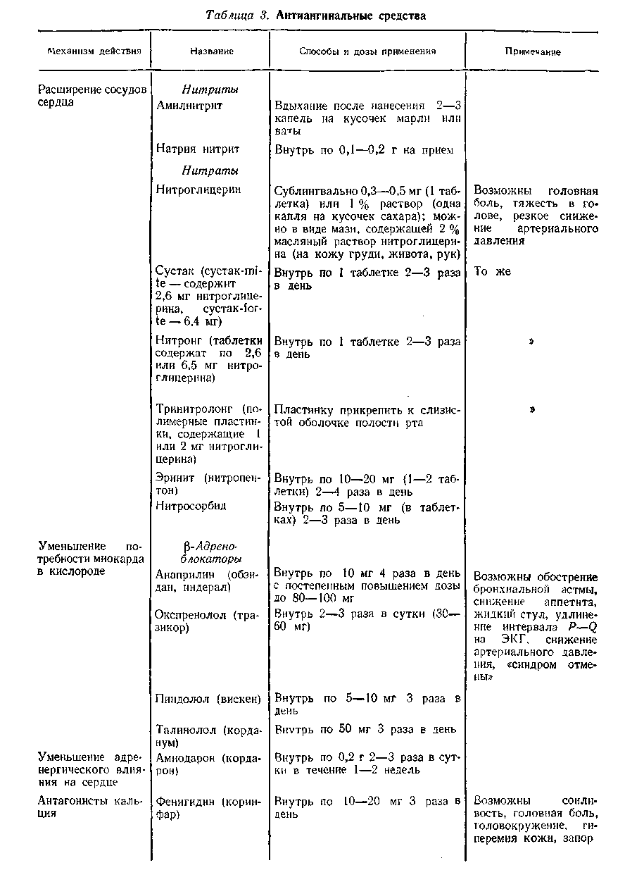

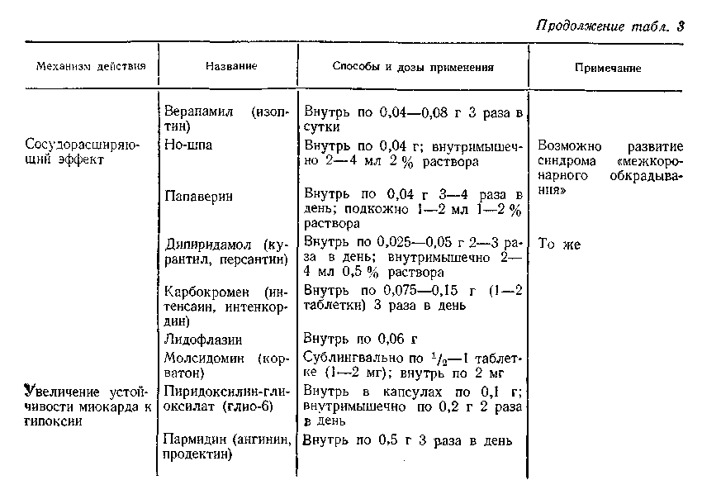

К антиангинальным средствам относятся также антагонисты кальция. Они понижают потребление кислорода миокардом, при этом улучшается снабжение сердца кислородом за счет улучшения соотношения между артериальным давлением и величиной коронарного кровотока. К препаратам этой группы относятся фенигидин (коринфар, нифедипин), верапамил (изоптин), дифрил (коронтин), сензит.

Длительное время применяются лекарственные средства сосудорасширяющего действия — дипиридамол (курантил, персантин), карбокромен (интенсаин, интенкордин), которые улучшают коронарное кровообращение, не оказывая при этом существенного влияния на сократительную функцию миокарда, увеличивают толерантность миокарда к гипоксии, расширяют коллатерали и способствуют улучшению микроциркуляции. Однако при их применении следует учитывать возможность возникновения синдрома «межкоронарного обкрадывания»: вызывая сосудорасширяющий эффект, эти препараты снижают давление в венечных артериях, в результате чего улучшается кровообращение в участках миокарда с не нарушенным кровообращением и происходит относительное уменьшение перфузии в ишемизированной зоне. Это ограничивает применение указанных препаратов (особенно их внутривенное введение) при тяжелых формах стенокардии, обусловленных стенозирующим коронаросклерозом, поскольку при этом возможно ухудшение состояния больных и учащение приступов стенокардии. В настоящее время их применяют лишь при нетяжелых формах стенокардии.

Все меньшее значение как антиангинальные средства приобретают ношпа и папаверин, применение которых показано при нетяжелых формах стенокардии и при сочетании ее со спастическим состоянием желчных путей, кишок, периферических сосудов. Это касается также препаратов группы пурина—теобромина, темисала (диуретина), эуфиллина. Эуфиллин повышает потребность миокарда в кислороде, поэтому его можно назначать только в тех случаях, когда усиление работы сердца безопасно для больного. Иногда он вызывает возбуждение и неприятные ощущения в области сердца. Показаниями для его применения являются сопутствующие бронхит, бронхиальная астма и церебральный атеросклероз.

В последнее время начали применять сосудорасширяющие средства, которые по механизму действия являются периферическими вазодилататорами (к ним относится молсидомин — корватон); благодаря уменьшению периферического венозного сопротивления, они уменьшают рабочую нагрузку на сердце, увеличивают эластичность больших артериальных сосудов, уменьшают давление наполнения левого желудочка и снижают напряжение стенки миокарда.

К антиангинальным средствам относятся также препараты, повышающие устойчивость миокарда к гипоксии (пиридоксилин-глиоксилат — глио-6).

Кроме того, применяют средства антибрадикининового действия ― пармидин (ангинин, продектин), а также средства, улучшающие метаболизм в сердечной мышце (анаболические стероиды, рибоксин, кокарбоксилаза, калия оротат). Антибрадикини-новые препараты улучшают микроциркуляцию, в частности благодаря нормализации проницаемости сосудистой стенки, обладают антитромботическим действием, препятствуют агрегации тромбоцитов, оказывают благоприятное действие на эндотелий сосудов, вызывают генерацию эластических и мышечных волокон в местах отложения холестерина. Длительное применение пармидина, по-видимому, может предотвратить прогрессирование коронарного атеросклероза.

Целесообразны сочетания различных антиангинальных средств, а в ряде случаев (при легком течении заболевания, склонности к тахикардии, повышенной возбудимости больных) комбинация их с седативными: корвалолом, валидолом, а также сибазоном и др.

Больным следует прекратить курение, употребление спиртных напитков, отрегулировать режим питания, избегать физических и нервных нагрузок непосредственно после приема пищи. Полезно пребывание на воздухе. При учащении приступов стенокардии необходим отпуск. Санаторное лечение показано в период затихания клинических явлений. Направление на курорт должно осуществляться с большой осторожностью, с детальным учетом всех особенностей клинического течения заболевания. При этом основное значение имеет не бальнеологическое лечение, а свежий воздух, режим и дозированная ходьба (терренкур). Хирургическое лечение при стенокардии пока себя не оправдало.

Профилактика. Большое значение имеет диспансерное наблюдение и лечение с учетом тех заболеваний, на фоне которых развивается стенокардия (атеросклероз, гипертоническая болезнь). При учащении приступов стенокардии основной задачей является предупреждение инфаркта миокарда.

Использованная литература

1. Внутренние болезни / Под. ред. проф. Г. И. Бурчинского. ― 4-е изд., перераб. и доп. ― К.: Вища шк. Головное изд-во, 2000. ― 656 с.